Материал к 15 – минутке.

Война не вернет…
Сейчас ему исполнилось бы двадцать шесть. День рождения его отмечали, но за праздничным столом именинника не было... Николай Доможаков погиб в Чечне, на той непонятной войне. В память о нем в Доможаковской школе Усть-Абаканского района открыт музейный уголок: здесь совсем недавно он учился.
Передо мной — записная книжка командира взвода лейтенанта Н.Н. Доможакова. Четким, аккуратным почерком в ней занесены: личный план действий при объявлении тревоги, обязанности взводного, анкетные данные о каждом бойце, нормативы по огневой подготовке, инженерном заграждениям... Он все записывал аккуратно, скрупулезно, что говорит о добросовестности и ответственности.
А вот письмо матери от сослуживца: "Здравствуйте, Нина Васильевна! Я не могу найти слов, чтобы вас утешить. Гибель Николая для меня была большой утратой. Я, наверное, потерял частицу своего сердца..." Ей писали и родители Юры, чьи слова вы только что прочли, многие другие. И как, как было не разделить эту боль матери?
"Любите мать! Любите, как святыню! Любите Крепче самого себя", — это слова самого Николая, написанные матери в июне 1989... И в том же послании: "И служу я на благо Отчизны, чтобы дом и тебя защищать ".
Несмотря на сравнительно молодые годы, Николай Доможаков отдавал себе отчет в том, какой профессии посвятил он свою жизнь. Он был Бойцом. Гражданином. Любящим сыном.
Сегодня о Николае рассказывают мать Нина Васильевна Колмакова и первая его учительница — Тамара Васильевна Шикина.

МАМА:
Никому никогда не жаловался на что-то, все переживал в себе. Но был целеустремленным, добивался, чего хотел. Он желал получить образование, интересную работу, иметь квартиру, семью. Словом, жить лучше, чем жили мы без отца.
В школе стал заниматься боксом. Вообще был увлекающимся человеком. Коллекционировал марки, много читал, а однажды признался, что пишет стихи. Одно прочитал мне. Я сказала: "Коля, стихи у тебя нескладные". Но это его, как видно, не остановило, и он продолжал их писать и после. О том же. что будет военным, начал вести разговоры лет с, двенадцати-тринадцати. К этому времени он знал воинские звания, знаки различия и т.д. С возрастом это желание не прошло. Он тренировал волю, укрепляя здоровье, и, когда пришло время, при конкурсе четыре человека на место поступил-таки в высшее военное училище. Окончил его с отличием!
Он еще в школе был лидером в классе. Эти сильные черты характера пригодились ему в военном училище. Я материально не могла помогать ему, но он никогда на это не жаловался. А когда после окончания приехал домой в звании лейтенанта, его в скорости отправили на повышение квалификации в Москву. Там получил он звание старшего лейтенанта. Все родные, помню, любовались его воинской выправкой, блестящим внешним видом. Настоящий боевой офицер! Словом, я радовалась и гордилась своим сыном!
После служил он в Приморье. А когда приехал в отпуск, захотелось ему быть дома. К тому же Колю ждала здесь невеста. В Абаканском гарнизоне ему сказали, что тут нужны старшие лейтенанты. Он написал рапорт о переводе. Прошло полгода — тишина. Снова рапорт. Результат тот же, Что делать? Он решает уйти в запас, после чего в Абакане поступает в ОМОН.
Года не прошло — сумел он завоевать уважение среди новых товарищей. По знаниям, по работе ценили его люди, уважали за целенаправленность.
Когда в первый раз его отправили в Чечню, он скрыл это от меня. Сказал: "Мама, на повышение в Москву снова еду". Я порадовалась, сказав, что так и до генерала скоро дорастешь, мол. Потом только из газеты "Хакасия" узнала: в Чечне он с ребятами! Я — в управление ОМОНа, к командиру Н.А.Басангову: "Где мой Коля?" Тот успокоил, сказав: там у них, мол, все в порядке, сколько раз ездили, еще никого не потеряли. Я потом каждый день узнавала у него новости оттуда.
Коля, умница моя, не хотел говорить, чтобы я не переживала. И когда он вернулся, нашей радости не было конца. Правда, мне показалось, что не так я радовалась, как радовался он сам: смотри, мама, я живой! А сам улыбается, обнимает, целует в щеку.
В Чечне он был минером, разминировал дороги, тридцати людям спас сыночек мой жизнь. "Мама, — говорит, — меня представили к награде "За отвагу", обещали дать знак "Отличник милиции". Он так и не увидел, не дождался своих наград... Тогда, после первого возвращения из Чечни, он спал беспокойно, часто соскакивал с койки, а утром говорил: "Ой, мама, какой я сон страшный видел!"
Уехал он второй раз в Чечню.., Я сон вижу: неизвестный человек мне говорит, что привезли Колю. Я бегу, нашла его. Коля говорит: "Мама, я живой, только раненый". Я ему отвечаю, что буду ухаживать всю жизнь, лишь бы живой остался, хоть и раненый.
Его в Чечне-то и ранили, да только не смог он выжить... Мою радость, гордость мою отняли... Думала, на старости лет опора мне будет, подмога. Не вышло! Нет у меня теперь ни будущего, ни настоящего.
Коля мой, такой крепкий духом, и погиб?! Не верю. Я хочу понять: кто за это ответит? Когда назовут их имена? Ведь в этой постыдной войне погибли наши ни в чем не повинные сыновья!
Я благодарна ОМОНу, командирам Н.А. Чистотину, Н.А. Басангову. Они помогают нам, матерям, что-то подвезти, разгрузить, стаскать — картофель ли, уголь. Они вообще молодцы, омоновцы. Поставили у себя перед зданием стелу погибшим в Чечне ребятам нашим: Коле, Дмитрию, Сергею,,.
Я им благодарна за такое уважение и ко мне, и к памяти Коли. Спасибо людям добрым, что не забывают меня, одинокую, теперь в жизни, без любимого сынка.
* * *
ТАМАРА ВАСИЛЬЕВНА:
В нашей школе имени Н.Г.Доможакова Коля учился с первого по четвертый класс. Учился без троек, на четверки и пятерки. Я не припомню ни одного случая, чтобы он сделал что-то плохое. Был серьезен, не по-детски чем-то озабочен, с обостренным чувством справедливости. Словом, сам не безобразничал и других отговаривал. Обычно в таком возрасте дети не умеют контролировать свои поступки, а он умел.
Мальчик многим интересовался, и одноклашки иногда просили меня: "Пусть Колян расскажет нам что-нибудь интересное". Он, действительно, всегда что-то коллекционировал, вырезал, клеил, читал "Юный натуралист", особенно увлекался рассказами о динозаврах.
И старательным был. Это проявлялось буквально во всем. После уроков или дежурил, или выполнял домашнее задание, или бегал с каким-нибудь поручением, И, между прочим, никогда не говорил: "Я не хочу". Его не надо было дважды заставлять что-то делать. Словом, надеялась я на него, как на себя.
Знаю, с большим уважением относился он к своей маме и старшему брату Юре, которым гордился. И поэтому, хотя Юра очень мало учился в нашей школе, мы знали о нем многое.
В начале четвертого класса на уроке мы пробовали писать стихи, учились рифмовать строчки. На следующий день Коля принес домашнее задание: две строчки о Ленинграде, его блокаде во время войны. Он извинился, что больше не смог сочинить, и добавил: "Я все равно допишу". И действительно дописал. Для меня было приятной неожиданностью, когда я узнала, уже, правда, после гибели Николая, что он писал-таки стихи.
Очень трогательным было у нас расставание, когда их семья переезжала в Абакан. Вечером старший сын говорит мне: "Мама, иди, к тебе твой Колян пришел". Я вышла. Он в руках держал книжку, которую мне и подарил. Я ему сказала, что без него в классе теперь будет скучно. Простились, а через некоторое время он вернулся и подарил мне еще открытки с динозавриками из своей коллекции, а я ему — калейдоскоп. Я не хотела брать эти дорогие для него открытки, но он настоял на своем.
Это, оказалась, была последняя наша встреча с Колей, тогда еще совсем ребенком. И то, что он погиб, его нет уже в живых, для меня душевная трагедия. Глубокая трагедия. Он перед моими глазами – тот, совсем мальчишечка еще, добрый, тяжело расстающийся с людьми, ему дорогими.
...Разных детей мне пришлось учить, но таким внимательным был только он один. Я об этом до сегодняшнего дня думаю. И ведь книжку тогда он мне подарил, знаете какую? Рассказы о первоклассниках Виктора Голявкина под названием "Удивительные дети". Словом, он себя делал, сравнивал с другими, заимствовал лучшее в характерах сверстников, даже из книжек.
За двадцать пять лет работы в школе у меня было шесть выпусков, и всегда почему-то, вопреки статистике, мальчиков у нас было больше, чем девочек. Всякое бывало, и когда девочки жаловались на мальчиков, я им напоминала слова Марины Цветаевой: "Мальчиков любить уже за то надо, что им, может быть, когда-нибудь на войну придется идти". И девочки понимали меня.

...Вот такие два признания-исповеди о Николае Доможакове, сложившем голову в Чечне...
Передо мной — его стихотворение, совсем "непрофессиональное". И то: ведь у него другая профессия была! Но эти неловкие строчки лучше других слов говорят о его душе, к людям открытой:
"Закат имеет все — и радость, и весна.
И жизнь. Дорога... Бессмертна только смерть.
Так может жизнь пройти — как этот незаметный день...
А разве хочется кому-нибудь уйти и не оставить след?"
Разве можно? Разве можно? Разве?,,

Валерий ПОЛЕЖАЕВ.

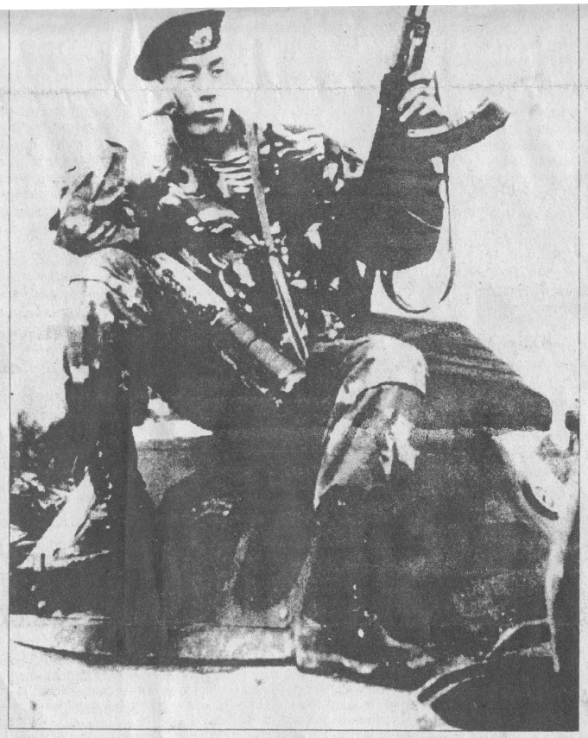
На снимке: Николай Доможаков (за несколько .месяцев до гибели в Чечне).
Фото друзей.
Абакан — Усть-Абаканскип район.

